East, west, home is the best.
  ENVELOPE | 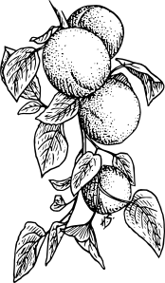  APRICOT
  SHORTS | 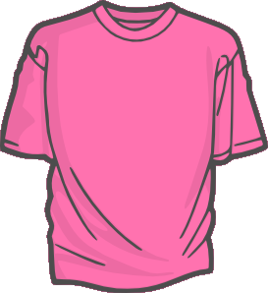  T-SHIRT
  WHALE |   ELECTRIC GUITAR

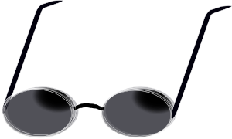  SUNGLASSES | TOWEL
  HAT |   OWL
  MILK |   EAR

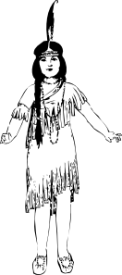  INDIAN |   SOUP
  TOOTHBRUSH |   HAMBURGER
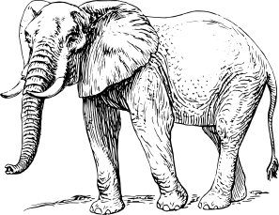  ELEPHANT |   BABY

EAT | 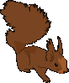  SQUIRREL

TRUMPET

Použité obrázky:
indián – [cit. 2010-30-07]. Dostupný pod licencí Creative Commons z WWW: <http://www.clker.com/clipart-9450.html>.
meruňka – [cit. 2010-30-07]. Dostupný pod licencí Creative Commons z WWW: <http://www.clker.com/clipart-26291.html>.
zubní kartáček – [cit. 2010-30-07]. Dostupný pod licencí Creative Commons z WWW: <http://www.clker.com/clipart-2905.html>.
slon – [cit. 2010-30-07]. Dostupný pod licencí Creative Commons z WWW: <http://www.clker.com/clipart-26216.html>.
obálka – [cit. 2010-30-07]. Dostupný pod licencí Creative Commons z WWW: <http://www.clker.com/clipart-2183.html>.
jíst – [cit. 2010-30-07]. Dostupný pod licencí Creative Commons z WWW: <http://www.clker.com/clipart-12893.html>.
mléko – [cit. 2010-30-07]. Dostupný pod licencí Creative Commons z WWW: <http://www.clker.com/clipart-3921.html>.
hamburger – [cit. 2010-30-07]. Dostupný pod licencí Creative Commons z WWW: <http://www.clker.com/clipart-4079.html>.
sova – [cit. 2010-30-07]. Dostupný pod licencí Creative Commons z WWW: <http://www.clker.com/clipart-3321.html>.
velryba – [cit. 2010-30-07]. Dostupný pod licencí Creative Commons z WWW: <http://www.clker.com/clipart-24989.html>.
tričko – [cit. 2010-30-07]. Dostupný pod licencí Creative Commons z WWW: <http://www.clker.com/clipart-15518.html>.
klobouk – [cit. 2010-30-07]. Dostupný pod licencí Creative Commons z WWW: <http://www.clker.com/clipart-15739.html>.
polévka – [cit. 2010-30-07]. Dostupný pod licencí Creative Commons z WWW: <http://www.clker.com/clipart-2045.html>.
trubka – [cit. 2010-30-07]. Dostupný pod licencí Creative Commons z WWW: <http://www.clker.com/clipart-12468.html>.
elektrická kytara – [cit. 2010-30-07]. Dostupný pod licencí Creative Commons z WWW: <http://www.clker.com/clipart-11167.html>.
veverka – [cit. 2010-30-07]. Dostupný pod licencí Creative Commons z WWW: <http://www.clker.com/clipart-43041.html>.
ručník – [cit. 2010-30-07]. Dostupný pod licencí Creative Commons z WWW: <http://www.clker.com/clipart-3215.html
brýle – [cit. 2010-30-07]. Dostupný pod licencí Creative Commons z WWW: <http://www.clker.com/clipart-10672.html>.
miminko – [cit. 2010-30-07]. Dostupný pod licencí Creative Commons z WWW: <http://www.clker.com/clipart-14528.html>.
ucho – [cit. 2010-30-07]. Dostupný pod licencí Creative Commons z WWW: <http://www.clker.com/clipart-4337.html>.
kraťasy – [cit. 2010-30-07]. Dostupný pod licencí Creative Commons z WWW: <http://www.clker.com/clipart-4227.html>.

